德云CP助力湘潭铺子打造枸杞槟榔首选品牌
广 告 主：伍子醉
所属行业：食品
执行时间：2020.08.27-10.29
参选类别：视频节目合作类
营销背景
在槟榔行业，受制于饮食文化及品类特殊性，行业市场辐射程度基本局限在华南几个省份，因而在当前的存量市场中，几个头部品牌竞争相当激烈，作为行业头部品牌之一的湘潭铺子希望强化与核心消费者的沟通，提升存量市场的市场占有率，并传递出品牌“有枸杞，更好一点”的核心信息。
营销目标
借助综艺IP合作提升品牌知名度，切入年轻人市场与年轻目标消费者开展有效沟通，传递品牌理念。
策略与创意
湘潭铺子携手男性受众覆盖较高的《德云斗笑社》综艺IP最炫“CP营销”，借助相声自带CP属性，节目内多资源配合全方位塑造“枸杞槟榔”作为最佳CP。
执行过程/媒体表现
1、联名大热IP，收割新流量
作为中国最大的相声团体德云社，在这两年捧出了张云雷、王九龙、周九良、尚九熙、秦霄贤、岳云鹏等多名优秀的相声演员，德云社IP也越来越得到年轻人的青睐。洞察到这一巨大流量池，湘潭铺子为了积极扩展年轻市场，强势植入《德云斗笑社》，是顺应了年轻化的趋势，以更年轻的姿态接近消费者。
2、CP概念天然适配，巧妙传递品牌卖点
时下CP正是自带热搜体质的呈现方式，而相声天然自带CP属性，逗哏与捧哏本身就是相声舞台最常见也最巧妙的表演方式，而CP这一概念恰好与品牌希望突出的 “枸杞槟榔”相契合，由德云男孩组CP传递“枸杞”+“槟榔”是最佳搭配能更加获得观众记忆度。

- 多资源配合，全方位洗脑
在节目过程中，湘潭铺子以创意中插、花式battle等多样趣味形式诠释湘潭铺子“有枸杞，更好一点”的品牌slogan，使品牌形象更深入人心。不止如此，在演员休息室、酒店房间、舞台布景、演员休闲区等德云男团可能出现的地方，湘潭铺子枸杞槟榔系列产品和LOGO抱枕可谓是无处不在。
- 上线微博互动新玩法，提高用户参与度
在节目播出之际，湘潭铺子在微博上发起#德云斗笑男团#的互动话题，并上线了虚拟观众席功能，利用抽奖机制充分调动粉丝们的热情，粉丝们开始为自己喜欢的德云社相声演员打call，从而达到破圈的效果。利用明星效应成功拉动粉圈下单，在更大程度发挥了品牌的IP价值的同时，也提高了用户对湘潭铺子产品的认知度和购买欲。
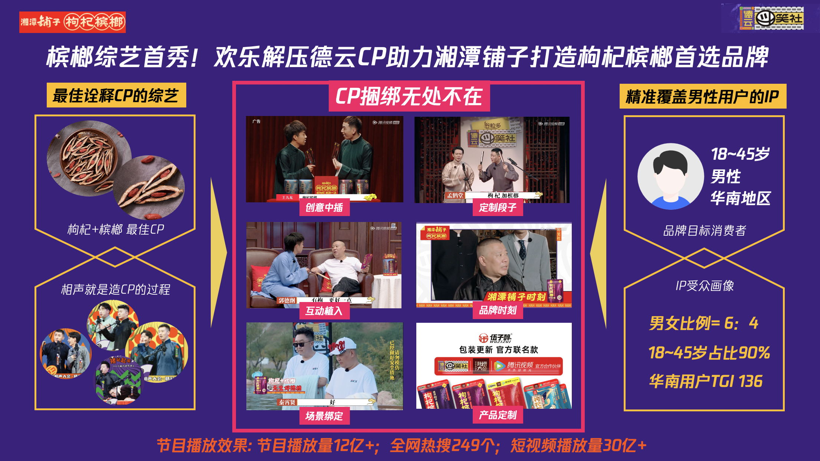
营销效果与市场反馈
1、节目成绩斐然：德云斗笑社节目播放量为12亿+，节目播放量远远超越客户预期达到集均1亿+水平。
2、业内人士认可：作为槟榔行业首个与互联网IP合作项目达到了业界认可，并已获得中国国际广告节广告主奖·2020年度品牌塑造金奖。
3、客户满意度提升：对于用户覆盖也远超品牌预期，客户满意度极高。

